Recurso de Revisión: | 05566/INFOEM/IP/RR/2019
Recurrente:
Sujeto Obligado: | Ayuntamiento de Nezahualcóyotl
Comisionado Ponente: | Luis Gustavo Parra Noriega

Resolución del Pleno del Instituto de Transparencia, Acceso a la Información Pública y Protección de Datos Personales del Estado de México y Municipios, con domicilio en Metepec, Estado de México, de fecha diecinueve de septiembre de dos mil diecinueve.

VISTO el expediente conformado con motivo del Recurso de Revisión 05566/INFOEM/IP/RR/2019, interpuestos por un Recurrente o Particular, en contra de la respuesta del Sujeto Obligado Ayuntamiento de Nezahualcóyotl, se emite la presente Resolución, con base en los Antecedentes y Considerandos que a continuación se exponen:

ANTECEDENTES

I. Presentación de las solicitudes de información.

Con fecha veintisiete de mayo de dos mil diecinueve, el particular presentó una solicitud de acceso a la información pública a través del Sistema de Acceso a la Información Mexiquense (SAIMEX), ante el Ayuntamiento de Nezahualcóyotl, mediante las cuales requirió:

“DESCRIPCIÓN CLARA Y PRECISA DE LA INFORMACIÓN SOLICITADA
1.- GASTOS DE MANTENIMIENTO DEL CENTRO DEPORTIVO ALBERCA METROPOLITANA DE CD. NEZAHUALCOYOTL, EDO DE MEXICO DE LOS PERIODOS 2018 Y 2019. 2. INFORME DE INGRESOS PERCIBIDOS DEL CENTRO DEPORTIVO ALBERCA METROPOLITANA DE CD. NEZAHUALCOYOTL, EDO DE MÉXICO DE LOS PERIODOS 2018 Y 2019 3. SOLICITO NOMBRES, CARGOS Y CURRICULUMS DE LOS SERVIDORES PÚBLICOS ADMINISTRATIVOS Y DOCENTES DEL CENTRO DEPORTIVO ALBERCA METROPOLITANA. 4. PROGRAMAS Y REPORTES DEL MANTENIMIENTO DE LOS PERIODOS 2018 Y 2019 DEL CENTRO DEPORTIVO ALBERCA METROPOLITANA. 5. REPORTES DE LOS ÁNALISIS QUÍMICOS DEL AGUA REALIZADOS DE MARZO, ABRIL Y MAYO 2019 DEL CENTRO DEPORTIVO ALBERCA METROPOLITANA. 6. REPORTE DE NUMERO DE USUARIOS INSCRITOS EN EL CENTRO DEPORTIVO ALBERCA METROPOLITANA DE ENERO, FEBRERO, MARZO, ABRILY MAYO 2019. (Sic.)

“MODALIDAD DE ENTREGA
A través del SAIMEX”

II. Respuestas del Sujeto Obligado.

El diecisiete de junio de dos mil diecinueve, el Sujeto Obligado adjuntó dos archivos en formato PDF a través del Sistema de Acceso a la Información Mexiquense (SAIMEX), los cuales contienen la siguiente información:

- Escrito de fecha diecisiete de junio del presente año, emitido por el Titular de la Unidad de Transparencia del Ayuntamiento, mediante el cual se informa al Recurrente que la Dirección de Administración mediante oficio de la Tesorería Municipal otorgo respuesta de los requerimientos referidos en la solicitud de información.
- Oficio DA/NEZA/4223/2019 de fecha trece de junio del presente año, emitido por el Director de Administración del Ayuntamiento, mediante el cual se manifiesta lo siguiente:
- Referente al punto 4 de la solitud de información, a grosso modo el Sujeto Obligado adjuntó las 4 carpetas correspondientes al Ejercicio Fiscal 2018, las cuales contienen los Reportes de Mantenimiento de las Albercas Municipales correspondientes a diversos periodos del dos mil dieciocho; así como el mantenimiento de la Alberca Semiolimpica “Domo Metropolitano”, remitiendo un total de 204 fojas simples, que contienen los Reportes de Parámetros de Agua y de los Trabajos de Mantenimiento realizados en las fechas en que se indican en cada uno de los documentos anexos.

Cabe señalar que el Sujeto Obligado proporcionó el Reportes de Parámetros de Agua y de los Trabajos de Mantenimiento en versión pública, testando la firma, teléfonos y correos electrónicos del personal que realizó el mantenimiento de las Alberca Municipal, aunado a que adjuntó el acta del Comité de Transparencia donde se confirma dicha versión pública, como a continuación se indica.

- Oficio: HA/TM/2644/2019 de fecha diez de junio del presente año, emitido por la Tesorera Municipal, indicando que la subdirección de contabilidad al respecto informo que el monto destinado a los gastos de publicidad se encuentra contemplado en la partida presupuestal 3511 (reparaciones y mantenimiento de inmuebles), por lo que se remite el estado de avance presupuestal de egresos detallado del 1 de enero al 31 de diciembre de 2018 y del 1 de enero al 30 de abril de 2019 en el cual podrá consultar la información solicitada. Y menciona que hace de su conocimiento los ingresos derivados por el uso del Centro Deportivo Alberca Metropolitana hasta el cierre del 03 de junio de 2019, adjuntando y el Estado de Avance Presupuestal de Egresos Detallado, como se muestra a continuación:

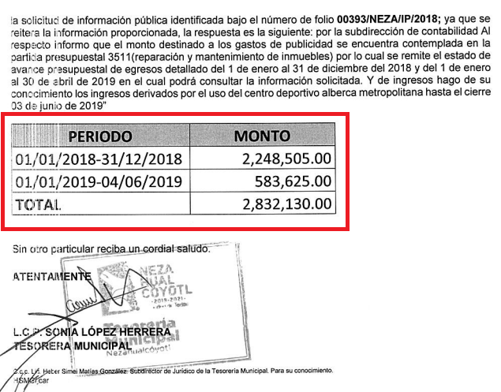
A manera de ejemplo se reproduce la primera hoja del Estado de Avance Presupuestal de Egresos Detallado:
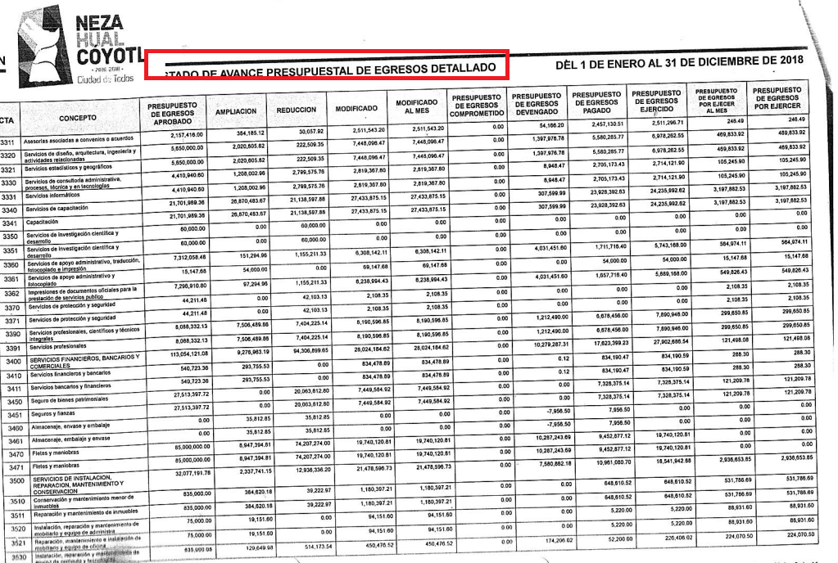
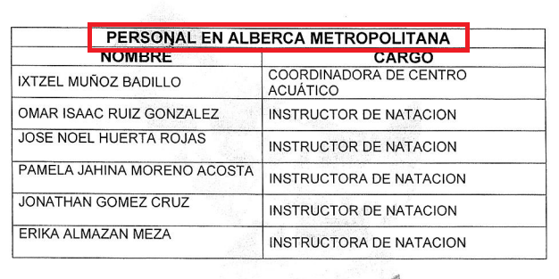
- Oficio IMCUFIDENE/ADM/058/2019 de fecha veintinueve de mayo del presente año, emitido por la Subdirectora de Administración y Finanzas del IMCUFIDENE, donde se adjunta la siguiente información:
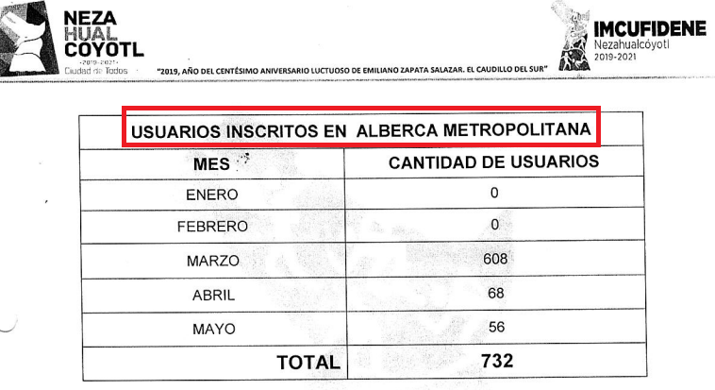

- Anexó los Curriculum Vitae del personal adscrito a la Alberca Metropolitana, como se visualiza a manera de ejemplo en la siguiente imagen:
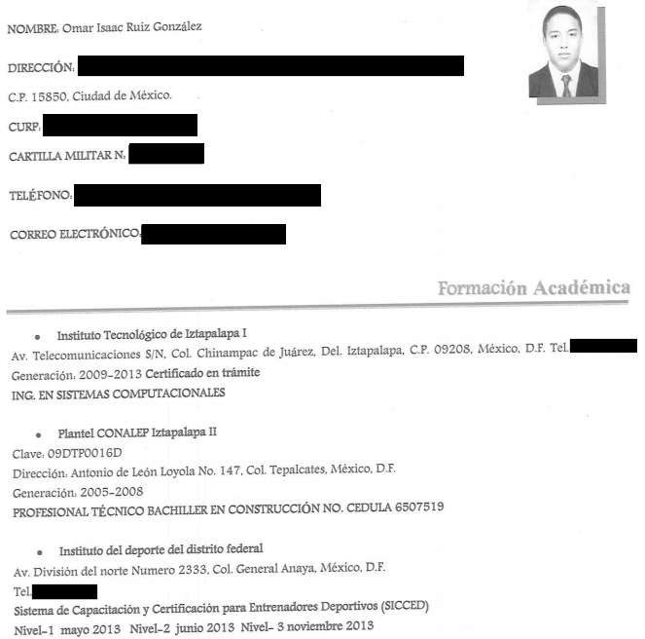

Sin embargo, es importante destacar que dejó a la vista algunos datos personales que son considerados información confidencial como es el estado civil y la edad.

- Acta de la Décimo Sexta Sesión Extraordinaria del Comité de Transparencia del H. Ayuntamiento de Nezahualcóyotl de fecha diecisiete de junio del presente año, mediante la cual se considera que son datos personales de carácter confidencial la rúbrica y/o firma de los reportes de mantenimiento de la alberca es única e irrepetible, así como el teléfono de oficina y dirección de correo electrónico, como a continuación se muestra:

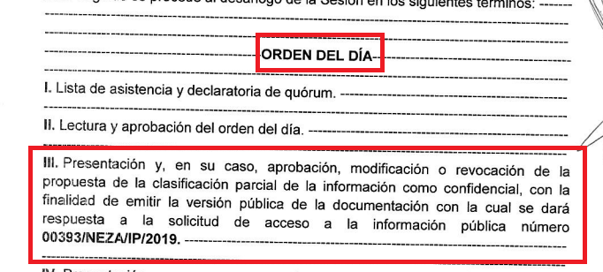
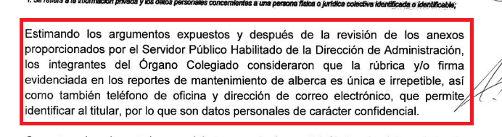

III. Interposición de los Recursos de Revisión.

Con fecha diecinueve de junio de dos mil diecinueve, se recibió en este Instituto, a través del Sistema de Acceso a la Información Mexiquense (SAIMEX), el Recursos de Revisión interpuestos por el Particular, en contra de la respuesta del Sujeto Obligado, en términos iguales tal y como se muestra a continuación:

“ACTO IMPUGNADO
1.- GASTOS DE MANTENIMIENTO DEL CENTRO DEPORTIVO ALBERCA METROPOLITANA DE CD. NEZAHUALCOYOTL, EDO DE MÉXICO DE LOS PERIODOS 2018 Y 2019. 2. INFORME DE INGRESOS PERCIBIDOS DEL CENTRO DEPORTIVO ALBERCA METROPOLITANA DE CD. NEZAHUALCOYOTL, EDO DE MÉXICO DE LOS PERIODOS 2018 Y 2019 3. SOLICITO NOMBRES, CARGOS Y CURRICULUMS DE LOS SERVIDORES PÚBLICOS ADMINISTRATIVOS Y DOCENTES DEL CENTRO DEPORTIVO ALBERCA METROPOLITANA. 4. PROGRAMAS Y REPORTES DEL MANTENIMIENTO DE LOS PERIODOS 2018 Y 2019 DEL CENTRO DEPORTIVO ALBERCA METROPOLITANA. 5. REPORTES DE LOS ÁNALISIS QUÍMICOS DEL AGUA REALIZADOS DE MARZO, ABRIL Y MAYO 2019 DEL CENTRO DEPORTIVO ALBERCA METROPOLITANA. 6. REPORTE DE NUMERO DE USUARIOS INSCRITOS EN EL CENTRO DEPORTIVO ALBERCA METROPOLITANA DE ENERO, FEBRERO, MARZO, ABRIL Y MAYO 2019.” (Sic.)

“RAZONES O MOTIVOS DE LA INCONFORMIDAD
El H. Ayuntamiento de Nezahualcóyotl a través del Instituto Municipal de Cultura Física y Deporte de Nezahualcóyotl (IMCUFIDENE) será el SUJETO OBLIGADO a TRANSPARENTAR Y RENDIR CUENTAS en apego a marco jurídico sobre las peticiones realizadas por el recurrente.” (Sic.)

IV. Trámite de los Recursos de Revisión ante el Instituto.

a) Turno del Recurso de Revisión. Con fecha diecinueve de junio de dos mil diecinueve, el Sistema de Acceso a la Información Mexiquense (SAIMEX), asignó el número de expediente 05566/INFOEM/IP/RR/2019, al medio de impugnación que nos ocupan, con base en el sistema aprobado por el Pleno de este Órgano Garante y el primero de ellos lo turnó al Comisionado Ponente Luis Gustavo Parra Noriega, para los efectos del artículo 185, fracción I, de la Ley de Transparencia y Acceso a la Información Pública del Estado de México y Municipios.

b) Admisión del Recurso de Revisión. Con fecha veinticinco de junio de dos mil diecinueve, se acordó la admisión del Recurso de Revisión 05566/INFOEM/IP/RR/2019 interpuesto por el Recurrente en contra de la Universidad Politécnica de Cuautitlán Izcalli, en términos del artículo 185, fracciones I y II de la Ley de Transparencia y Acceso a la Información Pública del Estado de México y Municipios, la cual fue notificada a las partes el mismo día, a través del Sistema de Acceso a la Información Mexiquense (SAIMEX), en el que se les otorgó un plazo de siete días hábiles posteriores a dichas notificaciones para que manifestaran lo que a su derecho conviniera y formularan alegatos.

c) Informe Justificado. El veintiocho de junio de dos mil diecinueve, se recibió a través del Sistema de Acceso a la Información Mexiquense (SAIMEX), el Informe Justificado, al que se adjuntaron la digitalización de los archivos antes indicados, por medio de los cuales el Ayuntamiento de Nezahualcóyotl reiteró su respuesta.

d) Vista del Informe Justificado: En veintiséis de agosto de dos mil diecinueve, de conformidad al artículo 185 fracción III de la Ley de la materia, se dio vista del Informe Justificado, con el propósito de que el Recurrente realizará las manifestaciones que en derecho convenga; transcurrido el plazo establecido, no se presentaron manifestaciones.

e) Ampliación de plazo para resolver. El veinte de agosto de dos mil diecinueve, el Comisionado Ponente, con fundamento en lo dispuesto por el artículo 181, párrafo tercero, de la Ley de Transparencia y Acceso a la Información Pública del Estado de México y Municipios, acordó ampliar por un periodo de quince días hábiles, el plazo para resolver el recurso de revisión que nos ocupa; acto que fue notificado a las partes, mediante el Sistema de Acceso a la Información Mexiquense (SAIMEX), el mismo día de su emisión.

f) Cierre de instrucción. Con fecha veintinueve de agosto de dos mil diecinueve, al no existir diligencias pendientes por desahogar, se emitió el acuerdo por medio del cual se declaró cerrada la instrucción y se determinó pasar el expediente a resolución, en términos de lo dispuesto en el artículo 185, fracciones VI y VIII, de la Ley de Transparencia y Acceso a la Información Pública del Estado de México y Municipios, mismo que fue notificado a las partes el mismo día, a través del Sistema de Acceso a la Información Mexiquense (SAIMEX).

En razón de que fue debidamente sustanciado el expediente electrónico y no existe diligencia pendiente de desahogo, se emite la resolución que conforme a Derecho proceda, de acuerdo a los siguientes:

CONSIDERANDOS

PRIMERO. Competencia.

El Instituto de Transparencia, Acceso a la Información Pública y Protección de Datos Personales del Estado de México y Municipios, es competente para conocer y resolver el presente recurso de revisión interpuesto por la parte recurrente, conforme a lo dispuesto en los artículos 6º, apartado A de la Constitución Política de los Estados Unidos Mexicanos; 5º, párrafos vigésimo segundo, vigésimo tercero y vigésimo cuarto, fracciones I, II, III, IV y V de la Constitución Política del Estado Libre y Soberano de México; 1°, 8°, 9°, 10, 37 y 42, fracciones I, II y III, de la Ley General de Transparencia y Acceso a la Información Pública; 1°, 2°, fracciones II y IV; 13, 29, 36, fracciones I y II; 176, 178, 179, 181 párrafo tercero, 185, 188 y 189 de la Ley Transparencia y Acceso a la Información Pública del Estado de México y Municipios; 7°, 9, fracciones I y XXIV y 11 del Reglamento Interior del Instituto de Transparencia, Acceso a la Información Pública y Protección de Datos Personales del Estado de México y Municipios.

SEGUNDO. Causales de improcedencia y sobreseimiento.

Previo al análisis de fondo del asunto que no ocupa, este Instituto realizará el estudio oficioso de las causales de improcedencia, por tratarse de una cuestión de orden público y de estudio preferente (acorde con el Criterio orientador en la Tesis de Jurisprudencia “IMPROCEDENCIA.” (Semanario Judicial de la Federación, Quinta Época, 1985, pág. 262), el cual establece que debe examinarse previamente la procedencia del juicio de amparo, sea que las partes lo soliciten o no, por ser una cuestión de orden público; de tal suerte, deberá ser desechado cualquier Recurso de Revisión que actualice alguno de los supuestos establecidos en el artículo 191 de la Ley de Transparencia y Acceso a la Información Pública del Estado de México y Municipios, por ser improcedente.

En el presente caso, no se actualiza ninguna de las causales de improcedencia establecidas en el ordenamiento jurídico previamente señalado, toda vez que: el recurso fue presentado dentro del plazo establecido en el artículo 178 de la Ley de Transparencia y Acceso a la Información Pública del Estado de México y Municipios; este Instituto no tiene conocimiento de que se encuentre en trámite algún medio de defensa presentado por el recurrente ante otra instancia; no existió prevención alguna; la veracidad de la respuesta no formó parte del agravio; ni se realizó una consulta o ampliación a los alcances del requerimiento informativo.

Causales de sobreseimiento.

Por lo que hace a las causales de sobreseimiento, del análisis realizado por este Instituto, se advierte que no se actualiza ninguna de las previstas por el artículo 192 de la Ley de Transparencia y Acceso a la Información Pública del Estado de México y Municipios; lo anterior, en virtud de que no existe constancia en el expediente en que se actúa, de que la recurrente se hubiera desistido del recurso, hubiera fallecido, que sobreviniera alguna causal de improcedencia, que el Sujeto Obligado hubiese modificado o revocado el acto impugnado, o bien que el recurso de revisión hubiera quedado sin materia.

Por tales motivos, se considera procedente entrar al fondo del presente asunto.

TERCERO. Determinación de la Controversia.

Una vez realizado el estudio de las constancias que integran el expediente en que se actúa, se desprende que el Recurrente solicitó al Ayuntamiento de Nezahualcóyotl, lo siguiente:

1.- GASTOS DE MANTENIMIENTO DEL CENTRO DEPORTIVO ALBERCA METROPOLITANA DE CD. NEZAHUALCOYOTL, EDO DE MEXICO DE LOS PERIODOS 2018 Y 2019;
2. INFORME DE INGRESOS PERCIBIDOS DEL CENTRO DEPORTIVO ALBERCA METROPOLITANA DE CD. NEZAHUALCOYOTL, EDO DE MÉXICO DE LOS PERIODOS 2018 Y 2019;
3. SOLICITO NOMBRES, CARGOS Y CURRICULUMS DE LOS SERVIDORES PÚBLICOS ADMINISTRATIVOS Y DOCENTES DEL CENTRO DEPORTIVO ALBERCA METROPOLITANA;
4. PROGRAMAS Y REPORTES DEL MANTENIMIENTO DE LOS PERIODOS 2018 Y 2019 DEL CENTRO DEPORTIVO ALBERCA METROPOLITANA;
5. REPORTES DE LOS ÁNALISIS QUÍMICOS DEL AGUA REALIZADOS DE MARZO, ABRIL Y MAYO 2019 DEL CENTRO DEPORTIVO ALBERCA METROPOLITANA; y
6. REPORTE DE NUMERO DE USUARIOS INSCRITOS EN EL CENTRO DEPORTIVO ALBERCA METROPOLITANA DE ENERO, FEBRERO, MARZO, ABRILY MAYO 2019.

El Sujeto Obligado en respuesta, envío dos archivos digitales en formato PDF otorgado las respuestas proporcionadas por los servidores públicos habilitados descritos en el apartado de antecedentes, así como el acta del Comité de Transparencia para sustentar la clasificación de información confidencial. Ante tal circunstancia, el ahora Recurrente se inconformó por la respuesta del Sujeto Obligado y reiteró su solitud de información.

Para terminar el presente aparatado, cabe señalar que todo lo anterior se desprende de las documentales que obran en el expediente electrónico del Recurso de Revisión que nos ocupa, consistentes en: las solicitud de acceso a la información, la respuesta emitida por el Sujeto Obligado, el escrito recursal y las manifestaciones de alegatos; instrumentales que se toman en cuenta a efecto de resolver el presente medio de impugnación, conforme a lo dispuesto por el artículo 185, fracción IV, de la Ley de Transparencia y Acceso a la Información Pública del Estado de México y Municipios.

CUARTO. Marco normativo aplicable en materia de transparencia y acceso a la información pública.

El artículo 6°, Apartado A), fracción I de la Constitución Política de los Estados Unidos Mexicanos, establece que toda la información en posesión de cualquier autoridad, es pública y sólo podrá ser reservada temporalmente por razones de interés público.

La Ley General de Transparencia y Acceso a la Información Pública, publicada en el Diario Oficial de la Federación el 4 de mayo de 2015, dispone en su artículo 70, la información que se considera corresponde a las Obligaciones de Transparencia, la cual debe estar disponible para cualquier persona de manera permanente y actualizada.

En este sentido, los Lineamientos técnicos generales para la publicación, homologación y estandarización de la información de las obligaciones establecidas en el título quinto y en la fracción IV del artículo 31 de la Ley General de Transparencia y Acceso a la Información Pública, que deben de difundir los sujetos Obligados en los portales de Internet y en la Plataforma Nacional de Transparencia, establecen los formatos para dar cumplimiento a las Obligaciones de Transparencia, así como los plazos de actualización.

Por su parte, en materia local, el artículo 5°, fracción I de la Constitución Política del Estado Libre y Soberano de México, es coincidente con la Constitución Federal, en el sentido de la publicidad de toda la información, con la única restricción de proteger el interés público, así como la información referente a la intimidad de la vida privada y la imagen de las personas, con las excepciones que establezca la ley reglamentaria.

Por su parte, la Ley de Transparencia y Acceso a la Información Pública del Estado de México y Municipios (Reglamentaria del artículo 5° de la Constitución Local), establece lo siguiente:

El artículo 12, que, quienes generen, recopilen, administren, manejen, procesen, archiven o conserven información pública serán responsables de la misma.

El artículo 18, que, los Sujetos Obligados deberán documentar todo acto que derive del ejercicio de sus facultades, competencias o funciones, considerando desde su origen la eventual publicidad y reutilización de la información que generen.

El artículo 19, que, se presume que la información debe existir si se refiere a las facultades, competencias y funciones que los ordenamientos jurídicos aplicables otorgan a los sujetos Obligados y en caso de que dichas facultades no se hayan ejercido, se deberá motivar la respuesta en función de las causas que motivaron tal circunstancia.

QUINTO. Estudio de Fondo.

Expuestas las posturas de las partes, este Órgano Colegiado procede al análisis del agravio hecho valer por el ahora Recurrente, a luz de la respuesta otorgada por el Ayuntamiento de Nezahualcóyotl, de conformidad con la Ley de Transparencia y Acceso a la Información Pública del Estado de México y Municipios y demás normativa aplicable a la materia que se resuelve.
En principio, es de suma importancia señalar los objetivos de la Ley de Transparencia y Acceso a la Información Pública del Estado de México y Municipios, en relación con la obligación de acceso por parte de los Sujetos Obligados, los cuales se encuentran establecidos en el artículo 2° de dicho ordenamiento jurídico y son los siguientes:

- Proveer lo necesario para garantizar a toda persona el derecho de acceso a la información pública, a través de procedimientos sencillos, expeditos, oportunos y gratuitos;

- Transparentar la gestión pública, mediante la difusión de la información generada por los Sujetos Obligados, y

- Promover, fomentar y difundir la cultura de la transparencia en el ejercicio de la función pública, el acceso a la información y la participación ciudadana, así como, la rendición de cuentas.

Conforme a lo anterior, se deprende que los objetivos de la Ley de la materia, son establecer las bases que regirán las formas para garantizar el derecho de acceso a la información, mediante procesos sencillos y expeditos, la promoción, fomento y difusión de la cultura de transparencia y la rendición de cuentas, a través del establecimiento de políticas públicas y mecanismos que garanticen la publicidad de información oportuna, verificable, comprensible, actualizada y completa.

En ese orden de ideas, para la atención de las solicitudes de acceso a la información, debe privilegiarse el principio de máxima publicidad el cual dispone que toda la información en posesión de los Sujetos Obligados será pública, completa, oportuna y accesible, sujeta a un claro régimen de excepciones que deberán estar definidas y ser legítimas y estrictamente necesarias en una sociedad democrática.

Para lograr lo precisado, los Sujetos Obligados deben seguir el procedimiento para la atención a las solicitudes de acceso a la información, establecido en los artículos 151, 160, 162, 163, 164, 165 y 166, de la Ley de Transparencia y Acceso a la Información Pública del Estado de México y Municipios, el cual es el siguiente:

- Las Unidades de Transparencia de los sujetos obligados deben garantizar las medidas y condiciones de accesibilidad para que toda persona pueda ejercer el derecho de acceso a la información; por lo que, son las responsables de hacer las notificaciones correspondientes, además de llevar a cabo todas las gestiones necesarias para facilitar el acceso de la información;

- La respuesta a los requerimientos informativos, deberán notificarse al interesado en el menor tiempo posible, que no podrá exceder de quince días, contados a partir del día siguiente a la presentación de esta. Excepcionalmente, el plazo referido podrá ampliarse por siete días hábiles más, cuando existan razones fundadas y motivadas, a través del Comité de Transparencia;

- Las Unidades de Transparencia garantizarán que las solicitudes se turnen a todas las áreas competentes que cuenten con la información o deban tenerla de acuerdo a sus facultades, funciones y atribuciones, para que realicen una búsqueda exhaustiva y razonable de la documentación solicitada, con el fin de que proporcionen las expresiones documentales que se encuentren en sus archivos o que estén constreñidos a elaborar;
- El acceso se dará en la modalidad de entrega y en su caso, de envío elegido por la solicitante, cuando no pueda entregarse en dicha modalidad, el Sujeto Obligado deberá ofrecer otras; por lo cual, deberá fundar y motivar la necesidad de modificar el medio de entrega, y

- Las Unidades de Transparencia, tendrán disponible la información requerida durante un plazo mínimo de sesenta días hábiles, contados a partir de que la solicitante hubiere realizado, en su caso, el pago respectivo, el cual deberá efectuarse en un plazo no mayor a treinta días hábiles; por lo que, una vez trascurrida dicha temporalidad, los Sujetos Obligados darán por concluida la solicitud y procederán de ser el caso, a la destrucción del material;

Una vez establecido lo anterior, es de precisar que el Recurrente solicitó al Ayuntamiento de Nezahualcóyotl, lo siguiente:

1.- GASTOS DE MANTENIMIENTO DEL CENTRO DEPORTIVO ALBERCA METROPOLITANA DE CD. NEZAHUALCOYOTL, EDO DE MEXICO DE LOS PERIODOS 2018 Y 2019;
2. INFORME DE INGRESOS PERCIBIDOS DEL CENTRO DEPORTIVO ALBERCA METROPOLITANA DE CD. NEZAHUALCOYOTL, EDO DE MÉXICO DE LOS PERIODOS 2018 Y 2019;
3. SOLICITO NOMBRES, CARGOS Y CURRICULUMS DE LOS SERVIDORES PÚBLICOS ADMINISTRATIVOS Y DOCENTES DEL CENTRO DEPORTIVO ALBERCA METROPOLITANA;
4. PROGRAMAS Y REPORTES DEL MANTENIMIENTO DE LOS PERIODOS 2018 Y 2019 DEL CENTRO DEPORTIVO ALBERCA METROPOLITANA;
5. REPORTES DE LOS ÁNALISIS QUÍMICOS DEL AGUA REALIZADOS DE MARZO, ABRIL Y MAYO 2019 DEL CENTRO DEPORTIVO ALBERCA METROPOLITANA; y
6. REPORTE DE NUMERO DE USUARIOS INSCRITOS EN EL CENTRO DEPORTIVO ALBERCA METROPOLITANA DE ENERO, FEBRERO, MARZO, ABRILY MAYO 2019.
No obstante, en respuesta, el Sujeto Obligado envío dos archivos digitales en formato PDF otorgado las respuestas proporcionadas por los servidores públicos habilitados descritos en el apartado de antecedentes, así como el acta del Comité de Transparencia para sustentar la clasificación de información confidencial. Ante tal circunstancia, el ahora Recurrente se inconformó por la respuesta del Sujeto Obligado y replicó su solitud de información. Finalmente, el Sujeto Obligado al rendir su respectivo Informe Justificado reiteró su respuesta primigenia.

Una vez determinada la vía sobre la que versará el presente Recurso y previa revisión del expediente electrónico formado en el Sistema de Acceso a la Información Pública del Estado de México (SAIMEX), con motivo de la solicitud de información y del Recurso de Revisión que da origen, es conveniente analizar si la respuesta del Sujeto Obligado cumple con los requisitos y procedimientos del derecho de acceso a la información pública.

En este contexto, se analizará lo inicialmente requerido por el Recurrente, así como lo indicado en la Respuesta del Sujeto Obligado, con la

finalidad de tener certeza jurídica y corroborar si se satisfizo el acceso a la información de lo requerido en la solicitud de información, como se muestra a continuación:

No | Solicitud | Respuesta e Informe Justificado | Colma
1 | GASTOS DE MANTENIMIENTO DEL CENTRO DEPORTIVO ALBERCA METROPOLITANA DE CD. NEZAHUALCOYOTL, EDO DE MEXICO DE LOS PERIODOS 2018 Y 2019. | Informo que el monto destinado a los gastos de publicidad se encuentra contemplado en la partida presupuestal 3511 (reparaciones y mantenimiento de inmuebles), por lo que se remite el estado de avance presupuestal de egresos detallado del 1 de enero al 31 de diciembre de 2018 y del 1 de enero al 30 de abril de 2019 en el cual podrá consultar la información solicitada. | No Colma
2 | INFORME DE INGRESOS PERCIBIDOS DEL CENTRO DEPORTIVO ALBERCA METROPOLITANA DE CD. NEZAHUALCOYOTL, EDO DE MÉXICO DE LOS PERIODOS 2018 Y 2019. | Indicó que los ingresos derivados por el uso del Centro Deportivo Alberca Metropolitana hasta el cierre del 03 de junio de 2019, adjuntando y el Estado de Avance Presupuestal de Egresos Detallado, como se muestra a continuación:
3 | SOLICITO NOMBRES, CARGOS Y CURRICULUMS DE LOS SERVIDORES PÚBLICOS ADMINISTRATIVOS Y DOCENTES DEL CENTRO DEPORTIVO ALBERCA METROPOLITANA. | Entregó el nombre y cargo del personal adscrito a la Alberca Metropolitana y los respectivos curriculum vitae, anexando el siguiente cuadro:
4 | PROGRAMAS Y REPORTES DEL MANTENIMIENTO DE LOS PERIODOS 2018 Y 2019 DEL CENTRO DEPORTIVO ALBERCA METROPOLITANA | Indicó que después de realizar una búsqueda exhaustiva en sus archivos, se ubicaron 4 carpetas correspondientes al Ejercicio Fiscal 2018, las cuales contienen los Reportes de Mantenimiento de las Albercas Municipales correspondientes al periodo comprendido del 14 de mayo al 31 de diciembre de dos mil dieciocho; así como el mantenimiento de la Alberca Semiolimpica “Domo Metropolitano”, remitiendo un total de 204 fojas simples, que contienen los Reportes de Parámetros de Agua y de los Trabajos de Mantenimiento realizados en las fechas en que se indican en cada uno de los documentos anexos. Es decir, que proporcionó la información que obra en sus archivos. | Parcialmente
5 | REPORTES DE LOS ANÁLISIS QUÍMICOS DEL AGUA REALIZADOS DE MARZO, ABRIL Y MAYO 2019 DEL CENTRO DEPORTIVO ALBERCA METROPOLITANA. | El Sujeto Obligado informó que se llevó a cabo una búsqueda minuciosa en los archivos de la Dirección, manifestando que a la fecha del presente escrito no se ha generado documento alguno que de atención categórica a lo solicitado.
6 | REPORTE DE NUMERO DE USUARIOS INSCRITOS EN EL CENTRO DEPORTIVO ALBERCA METROPOLITANA DE ENERO, FEBRERO, MARZO, ABRILY MAYO 2019 | Entregó el cuadro del número de usuarios, anexando el siguiente cuadro:

Con base en el cuadro comparativo anterior, se advierte que la documentación remitida por el Sujeto Obligado CUMPLE PARCIALMENTE con lo solicitado por el Recurrente, de acuerdo con el siguiente análisis:
En primer lugar, se advierte que el Ente Recurrido cuenta con las áreas para conocer de la información requerida, a saber, la Dirección de Administración que es el área encargada de dar soporte material, técnico, humano, administrativo, organizacional e informático, a los servidores Públicos de la Administración Municipal; así como la Tesorería Municipal que administra la hacienda pública municipal, así como proponer y dirigir la política financiera y tributaria del Municipio; por lo cual, se logra desprender que el Sujeto Obligado turnó la solicitud a las unidades administrativas idóneas para conocer de la información requerida.

De tal suerte, se advierte que además el Sujeto Obligado siguió el procedimiento establecido en los artículos 160 y 162 de la Ley de Transparencia y Acceso a la Información Pública del Estado de México y Municipios, los cuales disponen que los sujetos obligados deben otorgar acceso a los documentos que obren en sus archivos y que las unidades de transparencia deberán garantizar que las solicitudes se turnen a todas las áreas competentes.

Ahora bien, sobre el punto 5 referente a los reportes de los análisis químicos del agua realizados de marzo, abril y mayo del presente año en el Centro Deportivo Alberca Metropolitana, el Sujeto Obligado informó que se llevó a cabo una búsqueda minuciosa en los archivos de la Dirección, manifestando que a la fecha del presente escrito no se ha generado documento alguno que, de atención categórica a lo solicitado; lo que, constituye un hecho negativo; por ello, si se considera como tal, es obvio que éste no puede fácticamente obrar en los archivos del Ayuntamiento de Nezahualcóyotl, ya que no es objeto de probarse por ser lógica y materialmente imposible.

Por lo que, de conformidad con lo establecido en el artículo 12 de la Ley de Transparencia y Acceso a la Información Pública del Estado de México y Municipios, los Sujetos Obligados sólo proporcionarán la información que se les requiera y que obre en sus archivos, lo que a contrario sensu significa que no están obligados a proporcionar lo que no obre en los mismos; destacando que, el Pleno de este Organismo Garante, ha sostenido que ante la presencia de un hecho negativo, resultaría innecesaria una declaratoria de inexistencia en términos de los artículos 19, 169 y 170 de la Ley de Transparencia y Acceso a la Información Pública del Estado de México y Municipios, y ante un hecho negativo resulta aplicable la siguiente tesis:

“HECHOS NEGATIVOS, NO SON SUSCEPTIBLES DE DEMOSTRACION.
Tratándose de un hecho negativo, el Juez no tiene por qué invocar prueba alguna de la que se desprenda, ya que es bien sabido que esta clase de hechos no son susceptibles de demostración.
Amparo en revisión 2022/61. José García Florín (Menor). 9 de octubre de 1961. Cinco votos. Ponente: José Rivera Pérez Campos.”
Sirviendo de sustento a lo anterior, el criterio orientador número 07/2017 emitido por el Instituto Nacional de Transparencia, Acceso a la Información Pública y Protección de Datos Personales, que la letra cita:
“Casos en los que no es necesario que el Comité de Transparencia confirme formalmente la inexistencia de la información. La Ley General de Transparencia y Acceso a la Información Pública y la Ley Federal de Transparencia y Acceso a la Información Pública establecen el procedimiento que deben seguir los sujetos obligados cuando la información solicitada no se encuentre en sus archivos; el cual implica, entre otras cosas, que el Comité de Transparencia confirme la inexistencia manifestada por las áreas competentes que hubiesen realizado la búsqueda de la información. No obstante, lo anterior, en aquellos casos en que no se advierta obligación alguna de los sujetos obligados para contar con la información, derivado del análisis a la normativa aplicable a la materia de la solicitud; y además no se tengan elementos de convicción que permitan suponer que ésta debe obrar en sus archivos, no será necesario que el Comité de Transparencia emita una resolución que confirme la inexistencia de la información.”
(Énfasis añadido)

En segundo lugar, se procede analizar la información proporcionada por el Sujeto Obligado a los requerimientos de información 1 y 4, como a continuación se expone:

Para el punto 1, relacionado con los gastos de mantenimiento del centro deportivo alberca metropolitana de Cd. Nezahualcóyotl, de los periodos 2018 y 2019; el Sujeto Obligado indicó que los gastos de reparaciones y mantenimientos de inmuebles se encuentran contemplados en la partida presupuestal 3511 y se limita a remitir el estado de avance presupuestal de egresos detallado de 2018 y 2019; sin embargo, el Ayuntamiento de Nezahualcóyotl debió entregar el documento que dé cuenta de los gastos de mantenimiento, específicamente del centro deportivo alberca metropolitana de Cd. Nezahualcóyotl, correspondientes al periodo 2018 y 2019.

Por otro lado, es importante mencionar que cuando el Sujeto Obligado emitió su respuesta y reiteró la misma en su Informe Justificado del punto antes referido, informó que el monto destinado a los “gastos de publicidad se encuentra contemplado en la partida presupuestal 3511”, sin embargo, dicha información no fue solicitada por el Particular; por lo tanto, no podemos dar por colmado el requerimiento informativo del punto 1.

Referente al punto 4 sobre los programas y reportes del mantenimiento correspondientes al periodo 2018 y 2019 del Centro Deportivo Alberca Metropolitana, el Sujeto Obligado únicamente entregó lo referente a los Reportes de Parámetros de Agua y de los Trabajos de Mantenimiento realizados del 14 de mayo al 31 de diciembre de dos mil dieciocho; sin embargo, no menciona nada referente a los programas del Centro Deportivo Alberca Metropolitana de los años 2018 y 2019 y el mantenimiento realizado en el año 2019; por lo tanto, es dable ordenar, los documentos que den cuenta de la información antes mencionada.
En consecuencia, es viable que el Sujeto Obligado realice una búsqueda exhaustiva y razonable en todas las áreas administrativas competentes y entregue la información faltante, debido a que es evidente que entregó información incompleta, por tal motivo, las razones y motivos de inconformidad resultan FUNDADADAS, por ende, lo procedente es MODIFICAR la respuesta a la solicitud de información pública 00393/NEZA/IP/2019 y ORDENAR la entrega de información solicitada.

Finalmente, no se deja de lado que dentro de algunos curriculum vitae, el Sujeto Obligado dejó a la vista dos datos, estado civil y edad, por lo que se le INSTA a que previo a la entrega de documentos verifique que este no contenga información clasificada como reservada y/o confidencial y de ser el caso esta se apruebe por el Comité de Transparencia de acuerdo a lo establecido en el artículo 49, fracción II, de la Ley de Transparencia y Acceso a la Información Pública del Estado de México y Municipios. De tal suerte que sólo entregue versiones públicas y proteja los datos personales confidenciales y cualquier otra información que en su caso sea clasificada.

SEXTO. Decisión.

Con fundamento en el artículo 186, fracción III, de la Ley de Transparencia y Acceso a la Información Pública del Estado de México y Municipios, este Instituto considera procedente MODIFICAR la respuesta a la solicitud de información pública 00393/NEZA/IP/2019, otorgue acceso vía el Sistema de Acceso a la Información Mexiquense (SAIMEX), de lo siguiente los documentos que den cuenta de:

- El documento que dé cuenta de los gastos de mantenimiento del Centro Deportivo Alberca Metropolitana de Cd. Nezahualcóyotl, correspondientes al periodo 2018 y 2019;
- Los Programas del Centro Deportivo Alberca Metropolitana, correspondientes al periodo 2018 y 2019; y

SÉPTIMO. Vista a la Contraloría Interna y Órgano de Control y Vigilancia.

El Sujeto Obligado a través de la respuesta dejó visible datos personales susceptibles de clasificarse como confidenciales, en términos del artículo 143, fracción I, de la Ley de Transparencia y Acceso a la Información Pública del Estado de México y Municipios.

Al respecto, el artículo 36, fracción X, del ordenamiento jurídico en cita, establece que es atribución de este Instituto hacer del conocimiento del Órgano Interno de Control o equivalente de cada Sujeto Obligado las infracciones a esta Ley. En ese sentido, de conformidad con lo previsto en el artículo 222, fracción IV, de dicho ordenamiento, son causas de responsabilidad administrativa los incumplimientos de las obligaciones establecidas en la Ley de la materia, entre otras conductas, entregar información clasificada.

Por su parte, el artículo 223 de la Ley de Transparencia y Acceso a la Información Pública del Estado de México y Municipios, prevé que este Instituto deberá dar vista a la Contraloría Interna, con el fin de que determine el grado de responsabilidad de los servidores públicos que incumplan con las obligaciones establecidas en la Ley.

Sobre el particular, si bien es cierto, la presente Resolución no tiene por objetivo investigar y determinar posibles violaciones al derecho de acceso a la información, también lo es que, este Organismo Autónomo, advirtió la entrega de información susceptible de clasificación, por lo que, se considera procedente dar vista al Contralor Interno y Titular del Órgano de Control y Vigilancia de este Instituto.

Por lo expuesto y fundado, el Pleno de este Instituto:

R E S U E L V E

PRIMERO. Se MODIFICA la respuesta del Sujeto Obligado a la solicitud de información 00393/NEZA/IP/2019, por resultar fundadas las razones o motivos de inconformidad hechos valer por el Recurrente, en términos de los Considerandos QUINTO y SEXTO de esta Resolución.

SEGUNDO. Se ORDENA al Ayuntamiento de Nezahualcóyotl, previa búsqueda exhaustiva y razonable en todas las áreas competentes, otorgue acceso, en su caso en versión pública, vía el Sistema de Acceso a la Información Mexiquense (SAIMEX), de lo siguiente:

- El documento que dé cuenta de los gastos de mantenimiento del Centro Deportivo Alberca Metropolitana de Cd. Nezahualcóyotl, correspondientes al periodo 2018 y del primero de enero al veintisiete de mayo de dos mil diecinueve;

- Los Programas de mantenimiento del Centro Deportivo Alberca Metropolitana, correspondientes al periodo 2018 y 2019; y

Las versiones públicas deberán entregarse junto con el acuerdo del Comité de Transparencia, en el que se funde y motive la eliminación de la información, de conformidad con lo establecido en los artículos 49, fracciones II y VIII, 143, fracción I y 149 de la Ley de Transparencia y Acceso a la Información Pública de Estado de México y Municipios.

TERCERO. NOTIFÍQUESE la presente Resolución al Titular de la Unidad de Transparencia del Sujeto Obligado, para que conforme al artículo 186 último párrafo, 189 segundo párrafo y 194 de la Ley de Transparencia y Acceso a la Información Pública del Estado de México y Municipios; dé cumplimiento a lo ordenado dentro del plazo de diez días hábiles, e informe a este Instituto en un plazo de tres días hábiles siguientes sobre el cumplimiento dado a la presente.

CUARTO. NOTIFÍQUESE al Recurrente la presente Resolución, asimismo, se hace de su conocimiento que de conformidad con lo establecido en el artículo 196 de la Ley de Transparencia y Acceso a la Información Pública del Estado de México y Municipios podrá promover el Juicio de Amparo en los términos de las leyes aplicables.

QUINTO. Con fundamento en lo dispuesto en los artículos 190 de la Ley de Transparencia y Acceso a la Información Pública del Estado de México y Municipios, gírese oficio al Contralor Interno y Titular del Órgano de Control y Vigilancia de este Instituto con la finalidad de que actúe en razón de su competencia, en términos de lo dispuesto en el Considerando Séptimo de la presente Resolución.

ASÍ LO RESUELVEN POR UNANIMIDAD DE VOTOS EL PLENO DEL INSTITUTO DE TRANSPARENCIA, ACCESO A LA INFORMACIÓN PÚBLICA Y PROTECCIÓN DE DATOS PERSONALES DEL ESTADO DE MÉXICO Y MUNICIPIOS, CONFORMADO POR LOS COMISIONADOS ZULEMA MARTÍNEZ SÁNCHEZ; EVA ABAID YAPUR; JOSÉ GUADALUPE LUNA HERNÁNDEZ; JAVIER MARTÍNEZ CRUZ CON VOTO PARTICULAR Y LUIS GUSTAVO PARRA NORIEGA, EN LA TRIGÉSIMA CUARTA SESIÓN ORDINARIA, CELEBRADA EL DIECINUEVE DE SEPTIEMBRE DE DOS MIL DIECINUEVE, ANTE EL SECRETARIO TÉCNICO DEL PLENO, ALEXIS TAPIA RAMÍREZ.

Zulema Martínez Sánchez
Comisionada Presidenta
(Rúbrica)

José Guadalupe Luna Hernández
Comisionado
(Rúbrica)

Eva Abaid Yapur
Comisionada
(Rúbrica)

Luis Gustavo Parra Noriega
Comisionado
(Rúbrica)

Javier Martínez Cruz
Comisionado
(Rúbrica)

Alexis Tapia Ramírez
Secretario Técnico del Pleno
(Rúbrica)

Esta foja corresponde a la resolución de fecha diecinueve de septiembre de dos mil diecinueve, emitida en el Recurso de Revisión número 05566/INFOEM/IP/RR/2019.

